智培平台使用说明

为方便学员更自由安排自己的学习时间，满足学员更多个性化的学习需求，即日起人力资源部启用智培平台线上学习系统，所有培训课程在现场开课的同时，将收录更新到智培内训视频库，供大家学习参考。通过智培完成的职级通道课程，与线下参与具有同等效力，具体规定见《岗位培训管理办法》。

1. 平台登录

万达信息员工内训平台（智培平台），学员访问地址为：http://wondersgroup.topetrain.com/，账号为本人工号，密码为初始密码123456。请学员尽快登录平台修改密码。

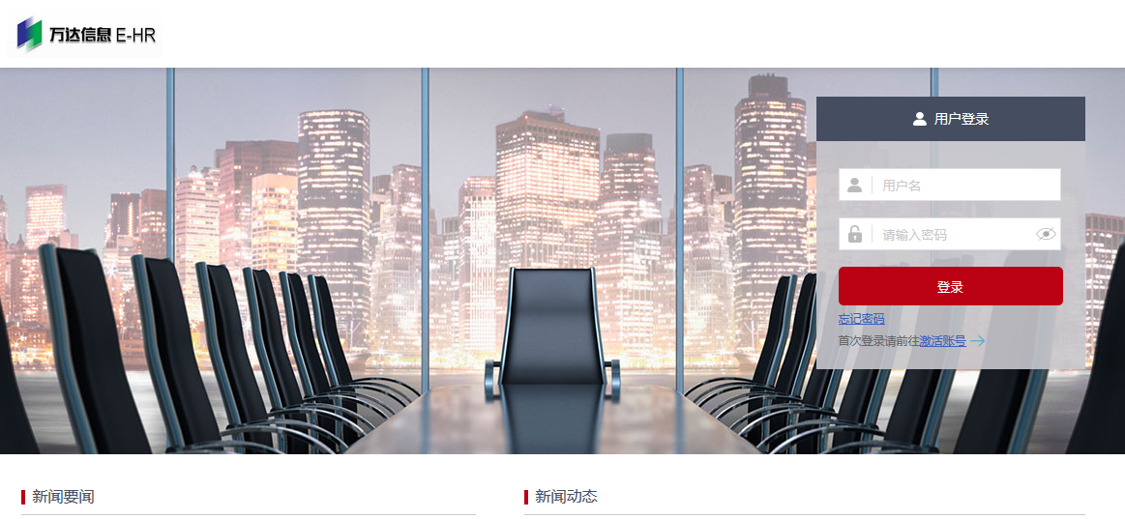

1. 课程选择

单击课程超市菜单，学员选择相应课程进行报名学习。

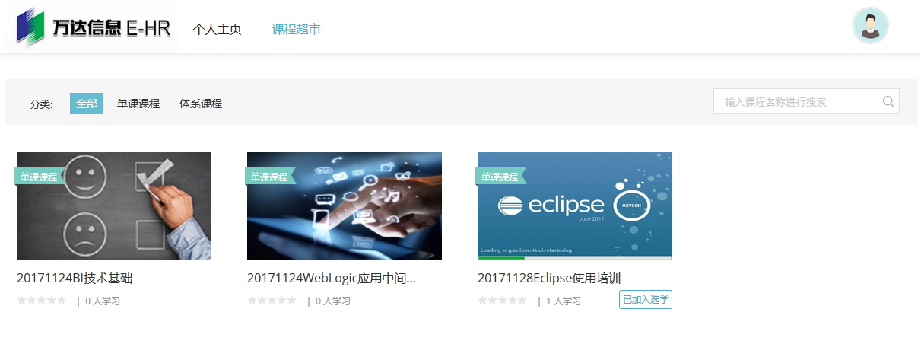

1. 课程学习

学员可在我的课程超市下，查看并学习所报名学习的课程。

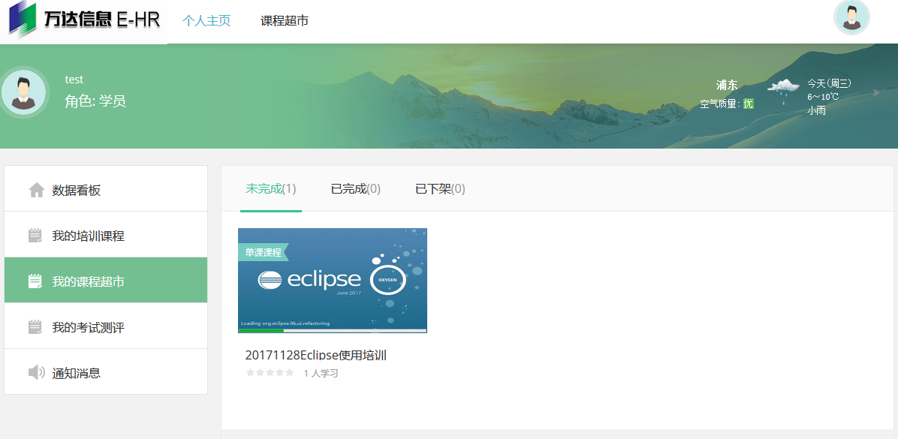

1. 考试测评

学员可在我的考试测评菜单下，查看需要参加的考试，及查看相应的考试结果。

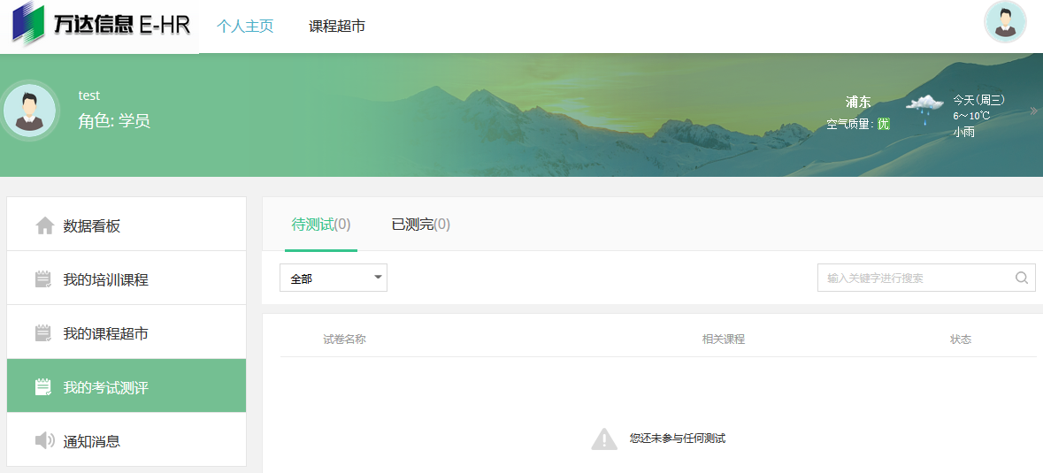

特别说明：

1. 学习资料包括讲师授课视频、讲义和试题，2018年的相关材料于现场内训结束后三个工作日内上传至线上平台，可参考《2018年内训课程表》并及时关注更新情况。
2. 系统中可对历年课程（2016-2017年）进行学习，成绩不作为2018年的岗位职级课程的依据。
3. 所有课程资料作为公司内部信息资源，不得以任何形式下载、转发或使用，一经泄露，后果自负。

对培训流程如有疑问，请咨询人力资源部郑方舟。

人力资源部

2018年3月